|  |
| --- |
| **INSTITUCION EDUCATIVA TECNICA JOAQUIN PARISÁREA DE CASTELLANO SECUNDARIA GRADO OCTAVO.**  **GUÍA 06. EL ROMANTICISMO** |
| **Docente: ANA BEATRIZ GONZÁLEZ PRADA – Número de contacto 3014843366** |
| **COMPETENCIA: LITERARIA**  **Comprende la literatura desde sus diversas corrientes literarias** |

**El ROMANTICISMO.**

**ACTIVADOR COGNITIVO**

**1. Analiza la imagen y escribe una descripción de lo observado**

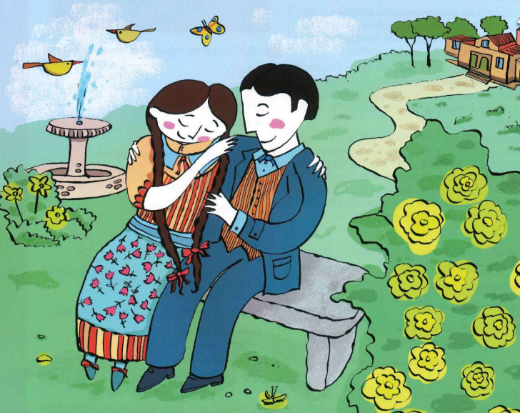

**______________________________________________________________________________________________________________________________________________________________________________________________________________________________________________________________________________________________________________________________________________________________________________________________________________________________________________________________________________**

**2. La anterior imagen representa una obra literaria Descubre cuál es escribe el nombre ____________________________________________**

**3. Visita el siguiente enlace** [**https://www.youtube.com/watch?v=4KIGGp7IBBM**](https://www.youtube.com/watch?v=4KIGGp7IBBM)

**ACTIVIDADES PARA RECORDAR**

**4. Actividades para desarrollar del libro “VAMOS A APRENDER LENGUAJE” GRADO 8.**

**a). Leer y analizar la página 37 y 38 realiza El taller de Lectura crítica que aparece en la página 39 en tu cuaderno.**

**b). Leer e interpretar la página 40 y realizar las actividades propuestas en la página 41**

**En el siguiente link puedes acceder al libro**

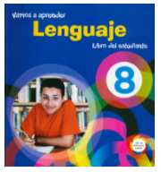[**http://ieggc.edu.co/wp-content/uploads/2020/05/Lenguaje-8%C2%BA-vamos-a-aprender.pdf**](http://ieggc.edu.co/wp-content/uploads/2020/05/Lenguaje-8%C2%BA-vamos-a-aprender.pdf)

**CRITERIOS DE EVALUACIÓN:**

* Activador cognitivo y presaberes
* Apropiación de conceptos.
* Cumplimiento y responsabilidad contrabajos y tareas
* Participación activa
* Puntualidad
* Asistencia

***Nota: Recuerda preguntar a tu docente si tienes dudas. (3014843366)***